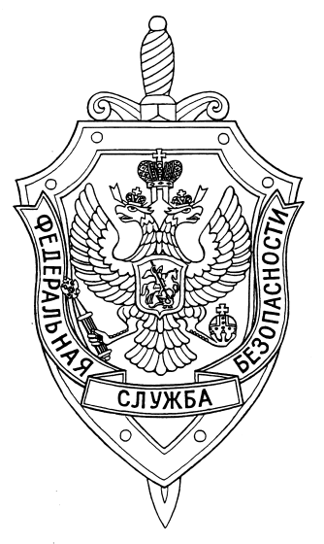

СООБЩЕНИЕ ПРЕСС-СЛУЖБЫ

ПОГРАНИЧНОГО УПРАВЛЕНИЯ ФСБ РОССИИ ПО НОВОСИБИРСКОЙ ОБЛАСТИ

г. Новосибирск, ул. Залесского 9, тел.: (383) 216-87-82,

e-mail: [pu.novosibobl@fsb.ru](mailto:pu.novosibobl@fsb.ru)

Пограничным управлением ФСБ России по Новосибирской области пресечена противоправная деятельность по организации незаконного въезда в Российскую Федерацию иностранных граждан.

В результате проведения оперативно-розыскных мероприятий было установлено, что главный врач одной из частных клиник города Новосибирска, за денежное вознаграждение предоставлял иностранным гражданам фиктивные приглашения на лечение в своем медицинском центре и вносил недостоверную информацию в единый портал госуслуг. На основании фиктивных медицинских документов иностранные граждане, заведомо зная о незаконности своих действий, пытались въехать в Российскую Федерацию.

В ходе обследования помещения медицинского центра, были обнаружены и изъяты средства вычислительной техники с клиентской базой, более двухсот приглашений на получение медицинской помощи.

Возбуждено уголовное дело по части 1 статьи 322.1 Уголовного Кодекса Российской Федерации. Фигуранту грозит до 5 лет лишения свободы.